Бекітемін:
Оқу ісі жөніндегі орынбасары: ____________________

Бөлім: | Сұйықтар мен газдардың механикасы
Педагогтың аты-жөні:
Күні: | «_» ________ 20_ ж.
Сынып: 10 | Қатысушылар саны: | Қатыспағандар саны:
Сабақтың тақырыбы: | №1 Зертханалық жұмыс: «Тұтқыр сұйықта қозғалатын кішкентай шардың жылдамдығының оның радиусынан тәуелділігін зерттеу».
Оқу бағдарламасына сәйкес оқыту мақсаттары: | 10.2.5.4 –эксперименттің нәтижесіне әсер етуші факторларды анықтау және нәтижені жақсартудың жолдарын ұсыну;
Сабақтың мақсаты (SMART): | - тұтқыр сұйықтағы шардың тұрақты жылдамдығын өлшейді  - жылдамдықтың шар радиусына тәуелділігін зерттейді  - υ(r²) графигін тұрғызып, сұйықтың тұтқырлығын бағалайды  - эксперимент нәтижесіне әсер ететін факторларды анықтап, жақсарту жолын ұсынады
Құндылықтарға баулу: | «Адал азамат» бағдарламасы бойынша: Тәуелсіздік және отаншылдық.  «Отан – оттан да ыстық» (халық мақалы).  Құндылық топтық жұмыстағы жауапкершілік пен өзара құрмет арқылы жүзеге асады.
Сабақтың барысы:
Сабақтың кезеңі / уақыты | Педагогтың әрекеті | Оқушының әрекеті | Бағалау (дескрипторлар) | Ресурстар
Сабақтың басы  5 минут  Ұйымдастыру, қызығушылықты ояту, мақсат қою | Ұйымдастыру кезеңі. Сәлемдесу, түгендеу, бағалау парағын тарату.  Білімді өзектендіру: «Иә – жоқ» ойыны. «Тұтқыр сұйықтың қозғалысы. Стокс формуласы. Денелерді қапталдай ағуы.» тақырыбы бойынша 5 тұжырым оқылады, оқушылар «иә» (жасыл) немесе «жоқ» (қызыл) карточкасын көтереді.  Құндылыққа баулу: «Отан – оттан да ыстық» (халық мақалы).  Проблемалық жағдаят: Шардың радиусын 2 есе арттырсақ, оның глицериндегі жылдамдығы 2 есе арта ма, әлде 4 есе ме?  Оқушылардың болжамдары тыңдалып, сабақтың тақырыбы мен мақсаты бірге анықталады.  Қауіпсіздік техникасы: зертханалық жұмыс ережелері қайталанады, оқушылар нұсқаулықпен танысады. | Карточка көтеріп жауап береді, «жоқ» жауабын түсіндіреді.  Болжам айтып, тақырып пен мақсатты анықтауға қатысады. | Қалыптастырушы бағалау: ауызша кері байланыс, «Бас бармақ» әдісі. | Презентация  Бағалау парағы  Қауіпсіздік нұсқаулығы
Сабақтың ортасы  7 минут  Теориялық негіз, гипотеза | Теориялық негіз («5W1H» сұрақтары). Мұғалім түсіндіру барысында «Не? Кім? Қашан? Қайда? Неге? Қалай?» сұрақтарын қояды, оқушылар жауаптарын кестеге жинайды.  - Шекті жылдамдық: υ = 2r²g(ρ_ш − ρ_с)/(9η).  - υ ~ r² – тәуелділікті тексеру үшін υ(r²) графигі түзу болуы керек.  - η = 2r²g(ρ_ш − ρ_с)/(9υ).  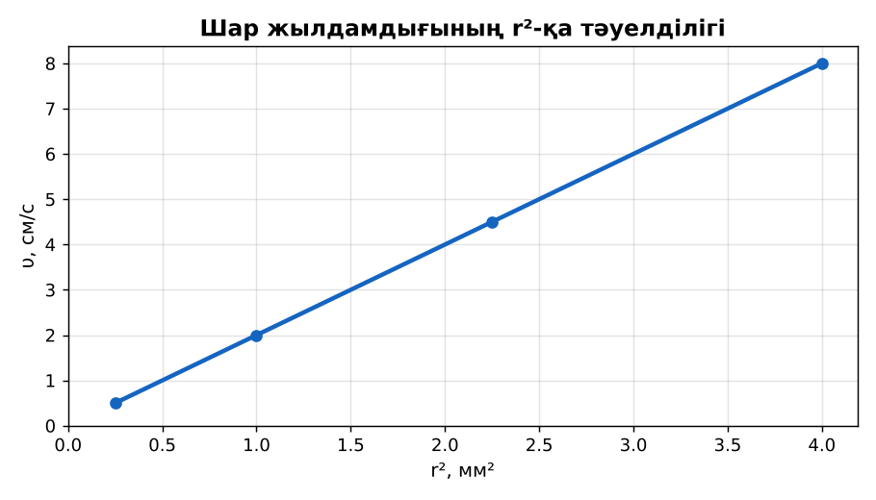  Сурет. υ(r²) графигі  Гипотеза: оқушылар тәжірибенің нәтижесін болжап жазады. | 5W1H кестесін толтырады, сұрақтарға жауап береді.  Гипотезасын дәптерге жазады. | Дескриптор:  - тұтқыр сұйықтағы шардың тұрақты жылдамдығын өлшейді;  2 балл | Физика 10-сынып оқулығы  Презентация
Сабақтың ортасы  18 минут  Зертханалық жұмысты орындау (топпен) | Құрал-жабдықтар: ұзын өлшеуіш цилиндр (глицерин немесе күнбағыс майы), әртүрлі радиусты болат шарлар, микрометр/штангенциркуль, секундомер, сызғыш, магнит (шарларды алу үшін).  Жұмыс барысы:  1) Шарлардың диаметрін өлше.  2) Цилиндрге екі белгі (аралығы l) қой; жоғарғы белгі беттен 5–10 см төмен болсын.  3) Шарды бетінен жіберіп, белгілер арасындағы уақытты өлше.  4) υ = l/t есепте.  5) Әр шарға 3 рет қайтала.  6) υ(r²) графигін тұрғызып, η-ны бағала.  Өлшеу нәтижелерінің кестесі: d, мм | r, мм | r², мм² | l, м | t, с | υ, м/с | η, Па·с  Мұғалім топтарды аралап, кеңес береді, қауіпсіздікті қадағалайды.  ЕББҚ оқушыларына: толтырылған үлгі есеп және бос орынды толықтыру тапсырмасы. | Топпен құралдарды жинайды, өлшеу жүргізеді.  Нәтижелерді кестеге енгізіп, есептеу жасайды.  Қателікті бағалап, қорытынды жазады. | Дескриптор:  - құралдарды дұрыс жинайды, қауіпсіздікті сақтайды – 1 балл;  - өлшеулерді дұрыс жүргізіп, кестеге енгізеді – 1 балл;  - жылдамдықтың шар радиусына тәуелділігін зерттейді – 1 балл;  - қорытынды жасайды – 1 балл.  4 балл | ұзын өлшеуіш цилиндр (глицерин немесе күнбағыс майы)  әртүрлі радиусты болат шарлар  микрометр/штангенциркуль  секундомер  Жұмыс парағы (кесте)
Сабақтың ортасы  8 минут  Деңгейлік талдау тапсырмалары | Нәтижені талдау: деңгейлік сұрақтар (оқушы деңгейін таңдайды).  А деңгейі (білу, түсіну):  Неліктен жоғарғы белгі сұйық бетінен төмен болуы керек?  В деңгейі (қолдану):  Графиктен υ ~ r² тәуелділігін тексеріп, η-ны есепте.  С деңгейі (талдау, бағалау):  Цилиндр қабырғасының әсері, температура, шардың центрден ауытқуы – нәтижеге қалай әсер етеді? Жақсарту жолдарын ұсын. | Таңдаған деңгейдегі сұрақтарға жазбаша жауап береді. | Дескриптор:  А: сұрақтарға дұрыс жауап береді – 1 балл  В: нәтижеге сүйеніп есептеу/түсіндіру жасайды – 2 балл  С: эксперимент нәтижесіне әсер ететін факторларды анықтап, жақсарту жолын ұсынады – 3 балл | Деңгейлік карточкалар (А – жасыл, В – сары, С – қызыл)
Сабақтың соңы  7 минут  Бекіту, рефлексия, үй тапсырмасы | Бекіту: Socrative онлайн-викторинасы (мұғалім алдын ала дайындайды). Сұрақ үлгілері:  - υ ~ ? (r²)  - Шекті жылдамдықта ΣF? (0)  - Тұтқырлық температура артса? (азаяды)  Socrative: https://www.socrative.com/  Құрылғы жетіспесе – қағаз нұсқасы.  Рефлексия: «Бес саусақ» – бас бармақ – не білдім; балан үйрек – кімге көмектестім; ортан терек – көңіл-күйім; шылдыр шүмек – не қиын болды; кішкене бөбек – не үйрендім.  Үй тапсырмасы (сараланған):  - А: Жұмыс есебі.  - В: Үйде бал мен майдағы түсу уақытын салыстыру.  - С: Вискозиметр түрлері туралы хабарлама. | Викторинаға жауап береді.  Бағалау парағындағы балын қосып, өзін-өзі бағалайды.  Рефлексия жасайды, үй тапсырмасының деңгейін таңдайды. | Дескриптор:  - викторина сұрақтарының кемінде 80%-ына дұрыс жауап береді – 3 балл  Шкала (10 балл): 9–10 «Өте жақсы», 7–8 «Жақсы», 5–6 «Қанағаттанарлық», 0–4 «Қолдау қажет» | Socrative (QR-код)  Рефлексия материалдары  Kundelik.kz – үй тапсырмасы
Саралау, ЕББҚ қолдау, бағалау және қауіпсіздік
Саралау | ЕББҚ оқушыларына қолдау | Бағалау | Денсаулық және қауіпсіздік
Тапсырма арқылы: А, В, С деңгейлік карталар.  Таңдау арқылы: оқушы деңгейін өзі таңдайды.  Қолдау арқылы: топтағы рөлдер, жұп-тьютор.  Қабілетті оқушыларға: С деңгейі, PhET/қосымша зерттеу. | Оқу қиындығы: толтырылған үлгі есеп және бос орынды толықтыру тапсырмасы.  Көру/есту қабілеті: терминдер сөздігі (қазақша – орысша) және сызбалар.  Зейін тапшылығы: белсенді рөл беру (уақыт сақшысы, материал таратушы). | Бағалау парағы (10 балл), дескрипторлар, өзін-өзі және өзара бағалау, онлайн-викторина, рефлексия. | Зертханалық құралдармен жұмыс ережелерін сақтау, шыны/электр құралдарымен абай болу, жұмыстан кейін орынды жинау.
Деңгейлік тапсырмалардың жауап кілті
Деңгей | Дұрыс жауап
А | Шар шекті жылдамдыққа жетуі үшін.
В | Түзу шықса – тәуелділік расталады; η = 2r²g(ρ_ш − ρ_с)/(9υ).
С | Қабырғаға жақын – кедергі артады; T артса η азаяды; кең цилиндр, термометр, ортадан жіберу.
Сандық ресурстар (QR-кодтар)
Socrative – викторина  https://www.socrative.com/   | Bilimland – видеосабақ  https://bilimland.kz/   | OPIQ – цифрлық оқулық  https://www.opiq.kz/  

